**Змейка**

**Работа ученицы Яндекс.Лицея**

**Москва на базе школы №1440**

**Тюриной Варвары**

**Идея проекта**

Написать игру «Змейка»

**Описание реализации проекта**

Были использованы библиотеки PyGame и random

Создан основной экран (холст) – screen

Была создана основная функция gameLoop и три вспомогательные score, our_snake и message.

Функция score выводит на экран пользователя количество очков, набранных игроком, до того, как он врезался в край или в самого себя. На вход получает число – размер змейки минус 1 (т. к. начальный размер змейки 1, и он не идет в счет).

Функция our_snake удлиняет змейку. На вход получает размер змейки и список координат каждого квадратика.

Функция message выводит любое сообщение на экран. На вход принимает само сообщение и его цвет.

В функции gameLoop есть основной игровой цикл. В основном цикле происходит проверка на то, куда должна повернуть змейка (с помощью кнопок вправо, влево, вверх и вниз), происходит ее увеличение, съедение ягодок, создание новых ягодок, проверка на то, будет ли игрок начинать заново или завершит игру.

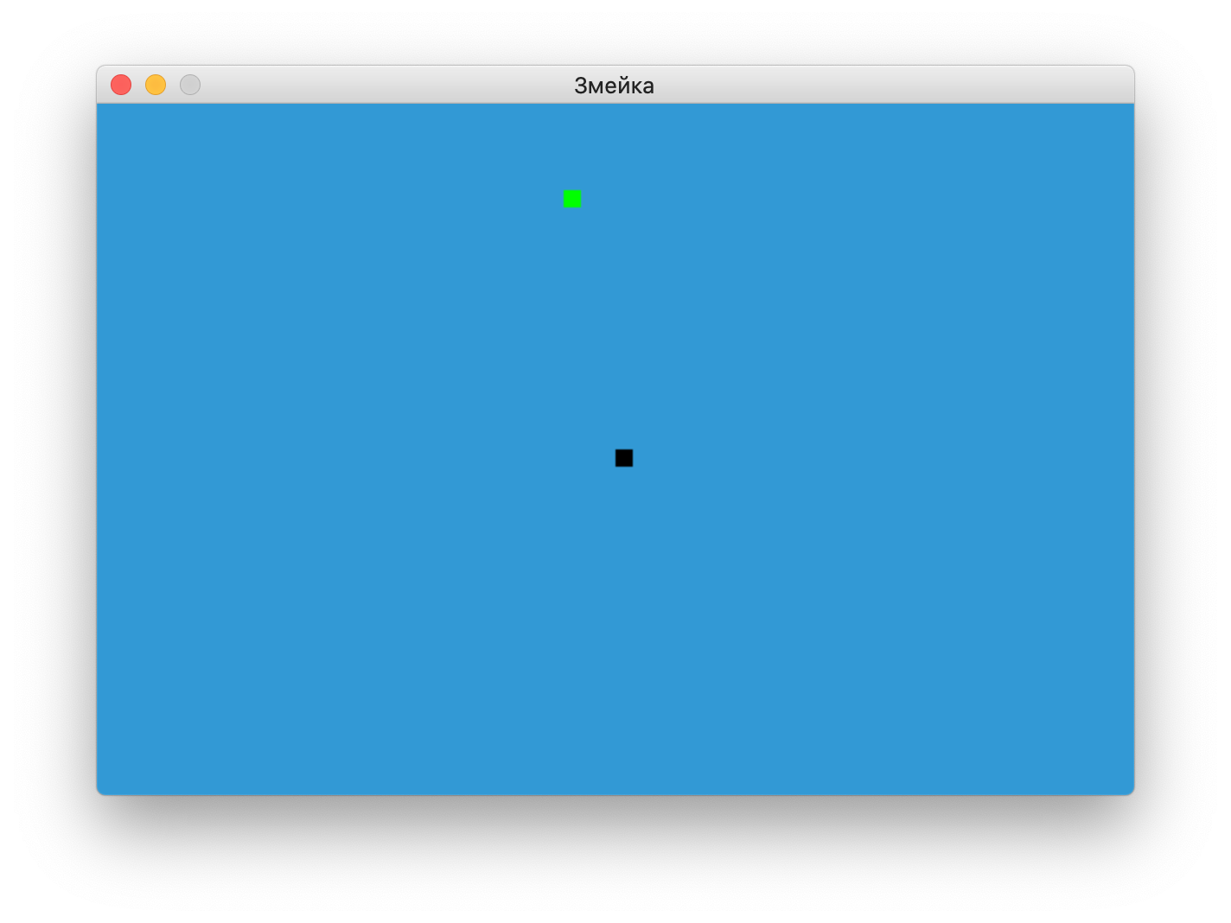 Начало игры. Черный квадрат – это наша змейка (вначале всегда появляется в центре игрового поля), зеленый – ягодка (появляется в случайном месте)

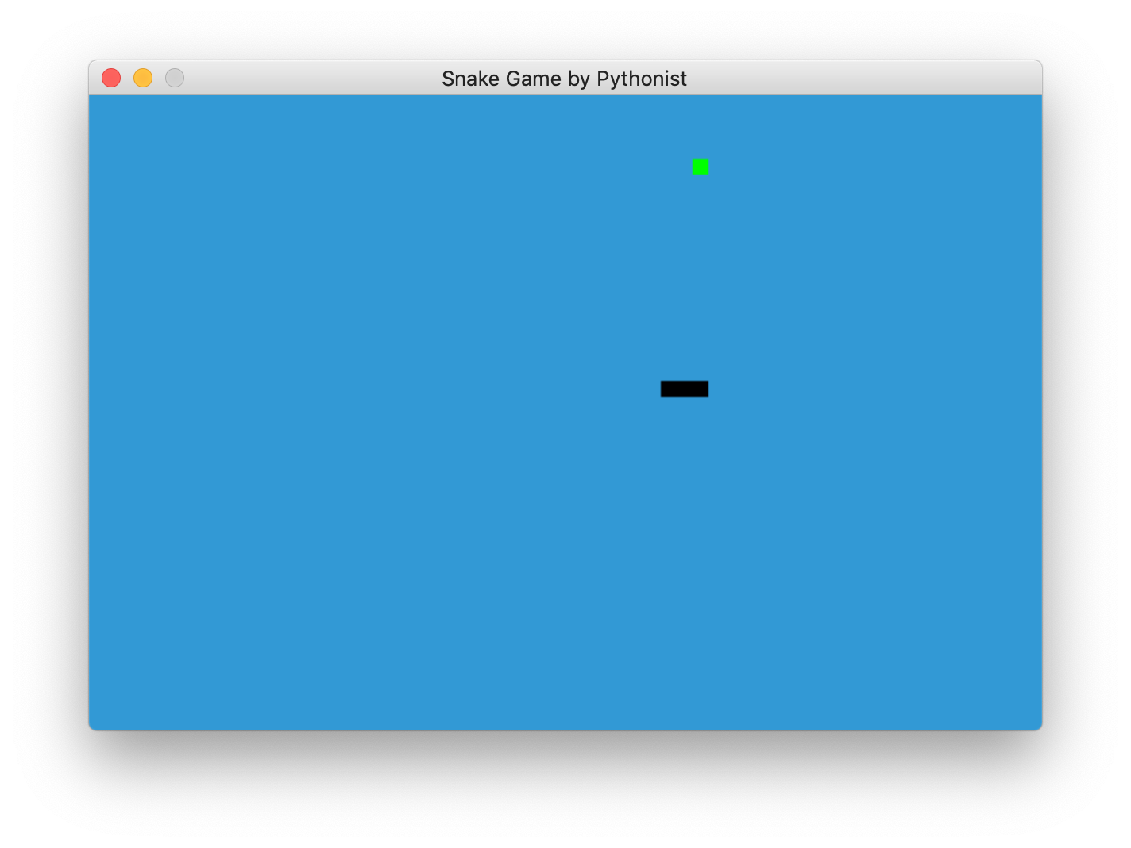

Процесс игры. Змейка ходит и ест ягодки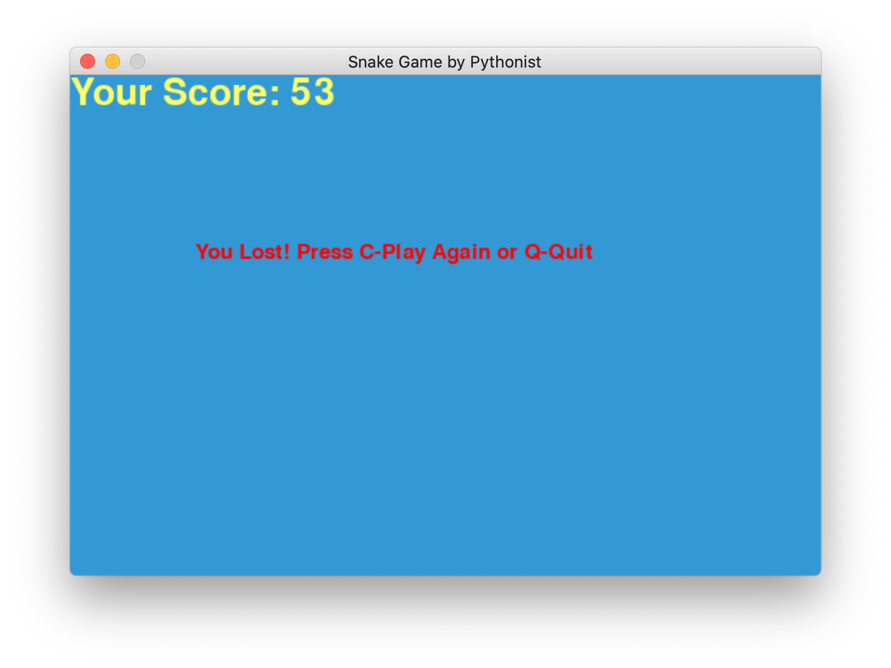

Конец игры. Змейка врезалась. Появляется красное сообщение «You Lost! Press C-Play Again or Q-Quit», а также в верхнем левом углу появляется желтое сообщение – ваш счет за игру.